Kreatív szövegértő feladatlap
1. Számozd meg a bekezdéseket! Az 1. az első sor előtt legyen!
2. Olvasd el a táblázat kifejezéseit, majd keresd ki a szövegből és húzd alá őket! Karikázd be, melyik bekezdésben olvastad!
Számozással állítsd sorrendbe, ahogy a szövegben olvastad!
1. 2. 3. 4. 5. 6. | szélesre tárta
1. 2. 3. 4. 5. 6. | több évszázados varangybefőttet
1. 2. 3. 4. 5. 6. | legújabb számát lapozgatta
1. 2. 3. 4. 5. 6. | többször is megzörgetett
1. 2. 3. 4. 5. 6. | leszaladt a pincéjébe
1. 2. 3. 4. 5. 6. | bezárta házának minden ajtaját
1. 2. 3. 4. 5. 6. | papírsárkányokat eregetett
1. 2. 3. 4. 5. 6. | követte a változás szelének útját
1. 2. 3. 4. 5. 6. | feloldotta a védőpajzs varázslatot
1. 2. 3. 4. 5. 6. | elhordatott velük minden kacatot

3. Milyen meseszereplők szerepelnek a mesében? Keretezd be!

4. Olvasd újra az 1. bekezdést! Mi mindent csinált a boszorkány, hogy a változás szele ne jusson el hozzá? Karikázd be!
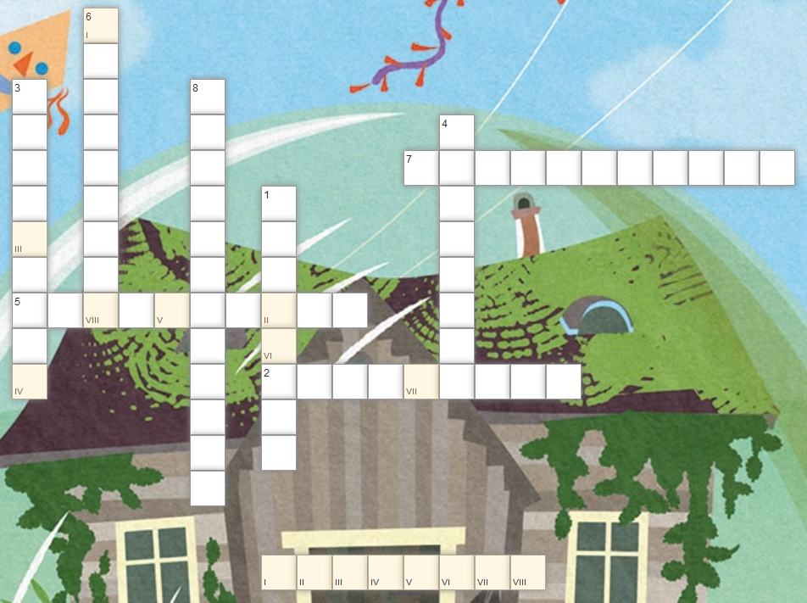
5. Fejtsd meg a rejtvényt! Írd le a megfejtést!
- Ki várta a változás szelét?
- Mik költöztek a Neve-nincs-tóhoz?
- Mit vett a nyakába a boszorkány?
- Mikor érkezett a változás szele?
- Ki a mese főszereplője?
- Milyen varázslatot vont a háza köré a boszorkány?
- Milyen mellényről olvastál a mesében?
- Milyen mágikus dolgot kotort elő a pincéből a boszorkány?

Megfejtés:

6. Másold le a mese címét! Rajzold le azt a szereplőt, aki mondta!

7. Olvasd újra a 3. bekezdést! Készíts térképet a változás szele útjáról!

Megoldások:
1. 2. 3. 4. 5. 6. | szélesre tárta | 4
1. 2. 3. 4. 5. 6. | több évszázados varangybefőttet | 10
1. 2. 3. 4. 5. 6. | legújabb számát lapozgatta | 1
1. 2. 3. 4. 5. 6. | többször is megzörgetett | 6
1. 2. 3. 4. 5. 6. | leszaladt a pincéjébe | 3
1. 2. 3. 4. 5. 6. | bezárta házának minden ajtaját | 2
1. 2. 3. 4. 5. 6. | papírsárkányokat eregetett | 7
1. 2. 3. 4. 5. 6. | követte a változás szelének útját | 5
1. 2. 3. 4. 5. 6. | feloldotta a védőpajzs varázslatot | 8
1. 2. 3. 4. 5. 6. | elhordatott velük minden kacatot | 9

